

Rideterapien.dk psykoterapeutisk ridning

Dit barns selvværdsfølelse -

Rideterapien.dk henvender sig til børn og unge med f.eks.:
- er nøglen til dets liv.
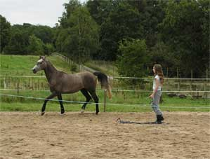

Spiseforstyrrelser

Overvægt

Lavt selvværd

Psykiske lidelser

Stress

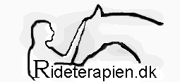

Rideterapi, aktiv lytning og det at kunne styre en fri hest fra jorden uden brug af magt, giver:

Større kropsbevidsthed

Øget selvværd

Redskaber til bedre at kunne klare en travl eller måske problemfyldt hverdag.
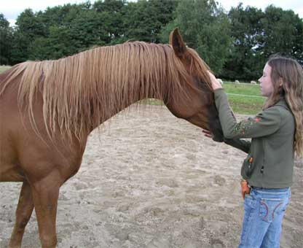
Rideterapien.dk

V/ Socialpædagog & rideterapeut
Christine Lunding Tolversen
Tlf: 29 24 22 62
Mail:kontakt@rideterapien.dk
Læs mere på www.rideterapien.dk
På gensyn, -vi glæder os til at se dig!

Rideterapi
Styrken kommer indefra

Rideterapi er ikke nødvendigvis ridning, men omgangen med heste.
At løse opgaver med hesten kræver mod. Mange er bange for heste, forståeligt nok, da hesten er langt stærkere end os og uden samarbejde kommer man heller ikke langt.
Det er dette fællesskab og nærvær - som kræver kropskontrol og empati af både hest og menneske – som udnyttes i et behandlingsforløb med bl.a. psykisk syge. Unge med spiseforstyrrelser har gavn af rideterapien, idet hesten kræver deres fulde tilstedeværelse og samtidig får den unge en pause fra hverdagens kontrollerende adfærd.
Det er svært at være sur eller ked af det sammen med hesten.

Rideterapi priser:
Alm. lektion | á 75 min | pris: 480,-kr
Udvidet lektion | 120 min | pris: 768,-kr
Ekstra tid | 30 min | pris: 192,-kr
10 lektioner | á 75 min | pris: 4400,-kr
Alle priser er incl. moms

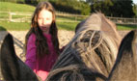

Psykoterapeutisk ridning
Omhandler temaer inden for kropsbevidsthed, selvfølelse og samspillet mellem hest og rytter. Hesten anvendes som et psykologisk og terapeutisk redskab.
Educational ridning
Her forstås de kognitive, emotionelle og sociale færdigheder, som trænes ved ridningen. Ridesituationen udnyttes som et pædagogisk instrument i udviklingen af strategier for forbedret funktion i det daglige liv.
Hippoterapi
Kan bedst sammenlignes med ridefysioterapi til fysisk handicappede.
RIDETERAPIEN.DK anvender temaerne inden for den psykoterapeutiske ridning og educational ridning.

Kontaktinformation:
Mail: kontakt @ rideterapien. dk
Tlf: 29 24 22 62
Rideterapien foregår i ridehus ved Tulstrup 3400 Hillerød, nærmere kørevejledning sendes ved tilmelding
www.rideterapien.dk cvr: 29683123

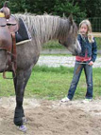

Hvad er rideterapi?

